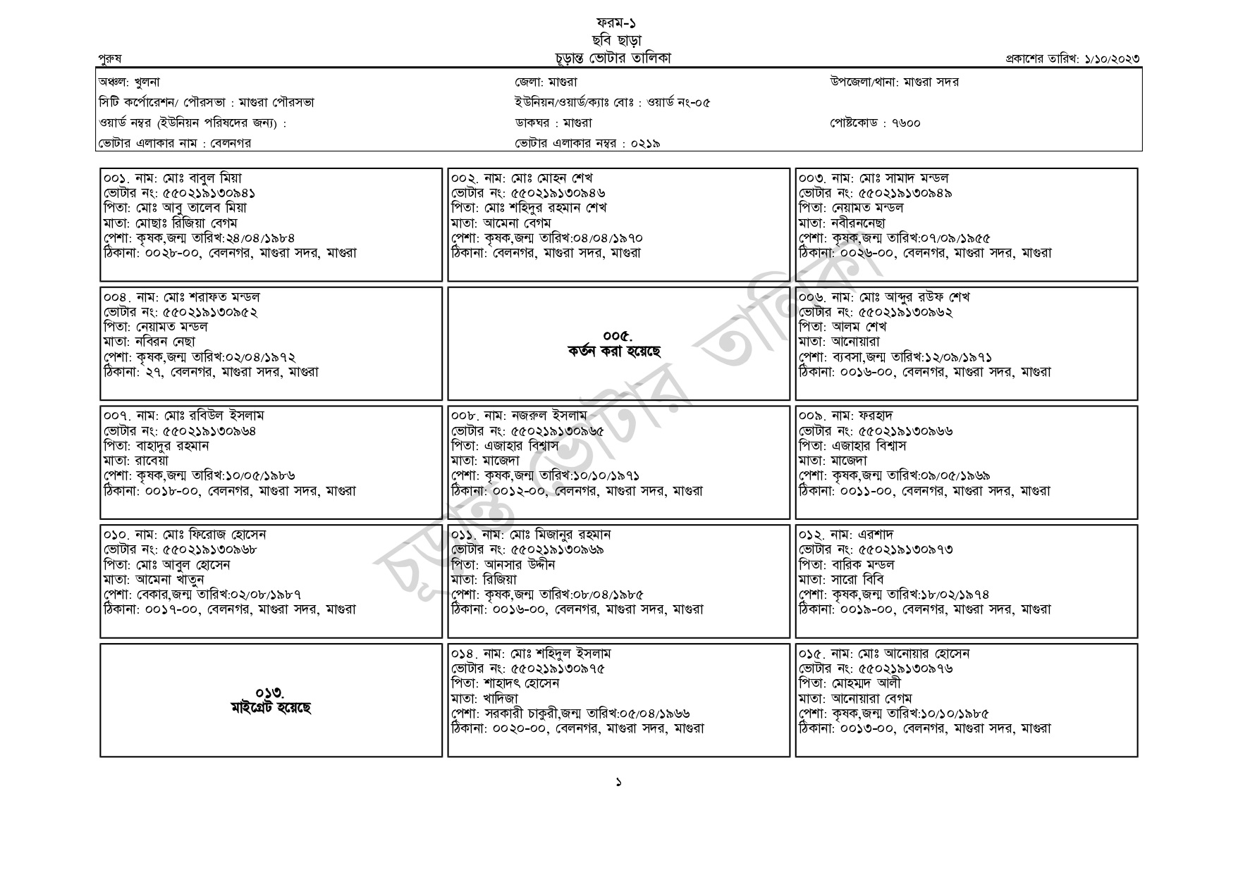
পুরুষ
অঞ্চল: খুলনা
| সিটি কর্পোরেশন/ পৌরসভা : মাগুরা পৌরসভা
ওয়ার্ড নম্বর (ইউনিয়ন পরিষদের জন্য) :
ভোটার এলাকার নাম : বেলনগর
০০১. নাম: মোঃ বাবুল মিয়া
[ভোটার নং: ৫৫০২১৯১৩০৯৪১ পিতা: মোঃ আবু তালেব মিয়া মাতা: মোছাঃ রিজিয়া বেগম
পেশা: কৃষক,জন্ম তারিখ: ২৪/০৪/১৯৮৪
ঠিকানা: ০০২৮-০০, বেলনগর, মাগুরা সদর, মাগুরা
০০৪. নাম: মোঃ শরাফত মন্ডল
[ভোটার নং: ৫৫0219130952 পিতা: নেয়ামত মন্ডল
মাতা: নবিরন নেছা
পেশা: কৃষক, জন্ম তারিখ: ০২/০৪/১৯৭২
ঠিকানা: ২৭, বেলনগর, মাগুরা সদর, মাগুরা
০০৭. নাম: মোঃ রবিউল ইসলাম
[ভোটার নং: ৫৫0219130964 পিতা: বাহাদুর রহমান
মাতা: রাবেয়া
পেশা: কৃষক,জন্ম তারিখ: ১০/০৫/১৯৮৬
ঠিকানা: ০০১৮-০০, বেলনগর, মাগুরা সদর, মাগুরা
০১০. নাম: মোঃ ফিরোজ হোসেন
[ভোটার নং: ৫৫০২১৯১৩০৯৬৮
পিতা: মোঃ আবুল হোসেন
মাতা: আমেনা খাতুন
পেশা: বেকার,জন্ম তারিখ:০২/০৮/১৯৮৭
ঠিকানা : ০০১৭-০০, বেলনগর, মাগুরা সদর, মাগুরা
মাইগ্রেট হয়েছে
ফরম-১
ছবি ছাড়া
চূড়ান্ত ভোটার তালিকা
জেলা: মাগুরা
ইউনিয়ন/ওয়ার্ড/ক্যাঃ বোঃ : ওয়ার্ড নং-০৫
ডাকঘর : মাগুরা
ভোটার এলাকার নম্বর : ০২১৯
০০২. নাম: মোঃ মোহন শেখ [ভোটার নং: ৫৫0219130946 পিতা: মোঃ শহিদুর রহমান শেখ মাতা: আমেনা বেগম
পেশা: কৃষক,জন্ম তারিখ:০৪/০৪/১৯৭০ ঠিকানা: বেলনগর, মাগুরা সদর, মাগুরা
005. কর্তন করা হয়েছে
০০৮. নাম: নজরুল ইসলাম [ভোটার নং: ৫৫০২১৯১৩০৯ পিতা: এজাহার বিশ্বাস মাতা: মাজেদা
ঠিকানা: ০০১২-০০, বেলনগর, মাগুরা সদর, মাগুরা
০১১. নাম: মোঃ মিজানুর রহমান ভোটার নং: ৫৫021913০৯৬৯ পিতা: আনসার উদ্দীন মাতা: রিজিয়া
পেশা: কৃষক,জন্ম তারিখ:০৮/০৪/১৯৮৫
ঠিকানা: ০০১৬-০০, বেলনগর, মাগুরা সদর, মাগুরা
০১৪. নাম: মোঃ শহিদুল ইসলাম
[ভোটার নং: ৫৫0219130975 পিতা: শাহাদৎ হোসেন মাতা: খাদিজা
পেশা: সরকারী চাকুরী,জন্ম তারিখ:০৫/০৪/১৯৬৬ ঠিকানা: ০০২০-০০, বেলনগর, মাগুরা সদর, মাগুরা
প্রকাশের তারিখ: ১/১০/২০২৩
উপজেলা/থানা: মাগুরা সদর
পোষ্টকোড: ৭৬00
০০৩. নাম: মোঃ সামাদ মন্ডল ভোটার নং: ৫৫০219130949 পিতা: নেয়ামত মন্ডল
মাতা: নবীরননেছা
পেশা: কৃষক,জন্ম তারিখ: ০৭/০৯/১৯৫৫
ঠিকানা: ০০২৬-০০, বেলনগর, মাগুরা সদর, মাগুরা
০০৬. নাম: মোঃ আব্দুর রউফ শেখ
[ভোটার নং: ৫৫০219130962 পিতা: আলম শেখ
মাতা: আনোয়ারা
পেশা: ব্যবসা,জন্ম তারিখ:১২/০৯/১৯৭১
ঠিকানা: ০০১৬-০০, বেলনগর, মাগুরা সদর, মাগুরা
০০৯. নাম: ফরহাদ
[ভোটার নং: ৫৫0219130966
পিতা: এজাহার বিশ্বাস
মাতা: মাজেদা
পেশা: কৃষক,জন্ম তারিখ:০৯/০৫/১৯৬৯
ঠিকানা: ০০১১-০০, বেলনগর, মাগুরা সদর, মাগুরা
০১২. নাম: এরশাদ
ভোটার নং: ৫৫0219130973
পিতা: বারিক মন্ডল
মাতা: সারো বিবি
পেশা: কৃষক,জন্ম তারিখ: ১৮/০২/১৯৭৪
ঠিকানা: ০০১৯-০০, বেলনগর, মাগুরা সদর, মাগুরা
০১৫. নাম: মোঃ আনোয়ার হোসেন
ভোটার নং: ৫৫0219130976 পিতা: মোহম্মদ আলী
মাতা: আনোয়ারা বেগম
পেশা: কৃষক,জন্ম তারিখ:১০/১০/১৯৮৫
ঠিকানা: ০০১৩-০০, বেলনগর, মাগুরা সদর, মাগুরা
১

